Drodzy Uczniowie
MAMA TATA
RODZINA DOM RODZINNY
to najważniejsza słowa na świecie
Tę prawdę znał Jan Paweł II, który został Świętym
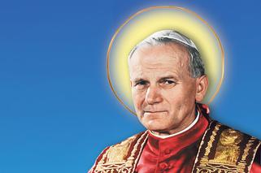
Zanim został papieżem miał na imię Karol. Karol Wojtyła. Urodził się 18 maja 2020 roku w Wadowicach.

Wkrótce będziemy obchodzić 100 lat od jego urodzin ! My, Polacy jesteśmy bardzo dumni z Jana Pawła II który został świętym, ponieważ jako Polak pięknie reprezentował nasz kraj w świecie. Uczył jak kochać Boga i Maryję, jak

kochać i szanować ludzi, uczył wiary. Bardzo troszczył się o Kościół, który został mu powierzony w opiekę.

Polski Sejm ustanowił rok 2020 Rokiem Świętego Jana Pawła II
Wy już poznaliście postać Jana Pawła II w czasie naszych lekcji. Na dzisiejszej , chciałam opowiedzieć Wam o domu
rodzinnym Karola Wojtyły.
Dom Jana Pawła II możemy zwiedzić wirtualnie. Zapraszam na wycieczkę do Wadowic
https://domjp2.pl/wirtualny-spacer/ Obejrzyjcie, bo warto

Jak sam powiedział polski papież : „Tu wszystko się zaczęło…”
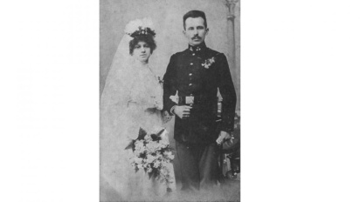Rodzice Karola Wojtyły

Mama miała na imię Emilia, a tata Karol. Brat papieża miał na imię Edmund. W domu Wojtyłów królowała miłość i wzajemny szacunek.
„Miłość moich najbliższych dawała mi poczucie bezpieczeństwa i mocy…”– mówił Jan Paweł II na wadowickim rynku w czasie
pielgrzymki do ojczyzny w 1999 roku.
Mama Emilia była bardzo dumna ze swojego synka. Opowiadała sąsiadkom, że jej Loluś, bo tak nazywała Karolka, będzie „kimś

wielkim”. Bardzo marzyła, żeby jeden z jej synów został lekarzem, a drugi księdzem. Marzenia się spełniły.

Jan Paweł II kiedy wspominał rodziców mówił o nich tak: „Ojciec dał mi wiarę i charakter. Od mamy nauczyłem się

cierpienia” . Mama małego Karolka bardzo mocno chorowała. Chłopiec widział jak jego mama cierpi. Kiedy miał 9 lat, mama

zmarła. Zmarł także jego starszy brat Edmund. Karol Wojtyła został tylko z tatą. Tata bardzo troszczył się o swojego syna, który

dobrze się uczył i pomagał mu we wszystkich pracach domowych. Kiedy Karol został księdzem, a później papieżem,

zawsze wszystkim opowiadał, że miał cudownych rodziców i wspaniały dom.

Dom rodzinny to najpiękniejsze miejsce na świecie

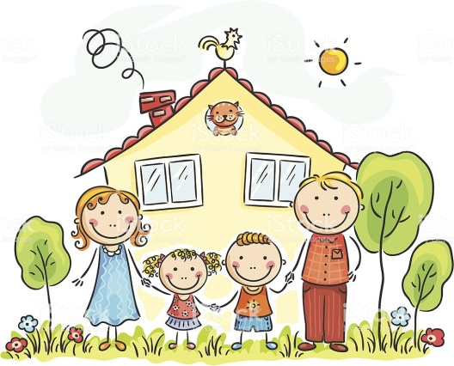
Są takie powiedzenia: Wszędzie dobrze, ale w domu najlepiej… czy zgadzacie się z tym powiedzeniem?
Mam dla Was propozycję takiej pracy domowej:
Narysuj swoją rodzinę lub wykonaj origami – papieża według wzoru, jak na załączonym obrazku.
Odmów modlitwę „ Zdrowaś Maryja w intencji swoich bliskich
Dziękuję Wam za piękne bukiety, za zdjęcia przy figurce Matki Bożej. Jesteście super
Pozdrawiam Was bardzo serdecznie . Pani od religii

